Ты - призывник, солдат! Уже все по - другому,
Все изменилось в жизни у тебя.
Пусть служба будет мирной и спокойной
А главное - ты береги себя!

20 октября 2017 года в 15.00 часов РДК п.Бохан прошло праздничное мероприятие День призывника.
Слова для напутствия и приветствия были предоставлены:
-Председателю призывной комиссии, заместителю мэра по социальным вопросам АМО «Боханский район» Верхозину Андрею Леонидовичу;
-Военному комиссариату по Эхирит-Булагатскому, Баяндаевскому, Осинскому и Боханскому районов Юрию Михайловичу Клеменко;
-Региональному специалисту по патриотическому воспитанию и допризывной подготовки молодежи на территории МО «Бохаснкий район» Мадаеву Валерию Константиновичу;
-Начальнику управления образования АМО «Боханский район» Мунхоевой Дариме Чимитдоржиевне.
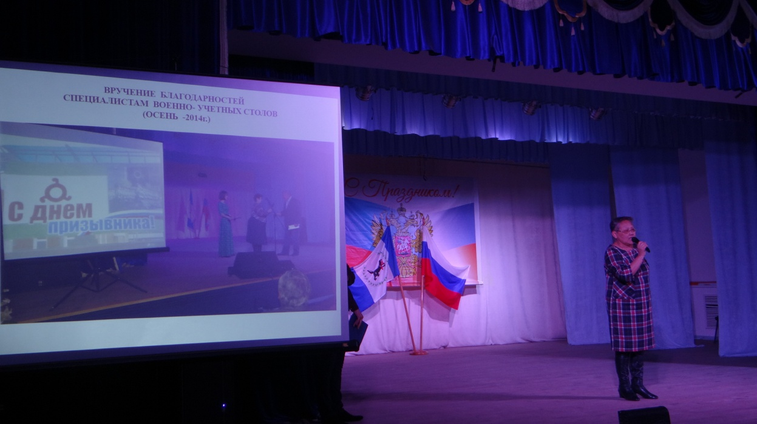

С напутственным словом призывникам от родителей выступает Гузенко Ольга Александровна
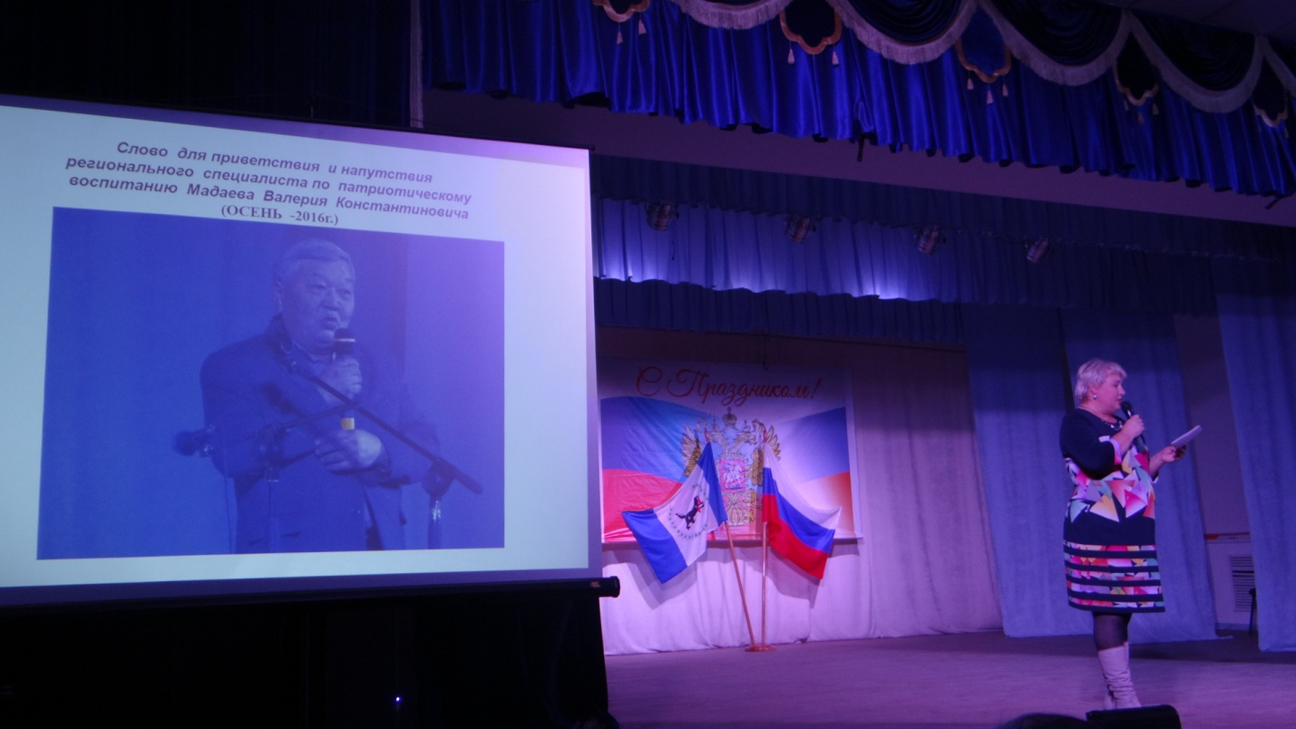
От лица всех призывников МО «Боханский район» (клятву призывника произнес Башанов Вадим
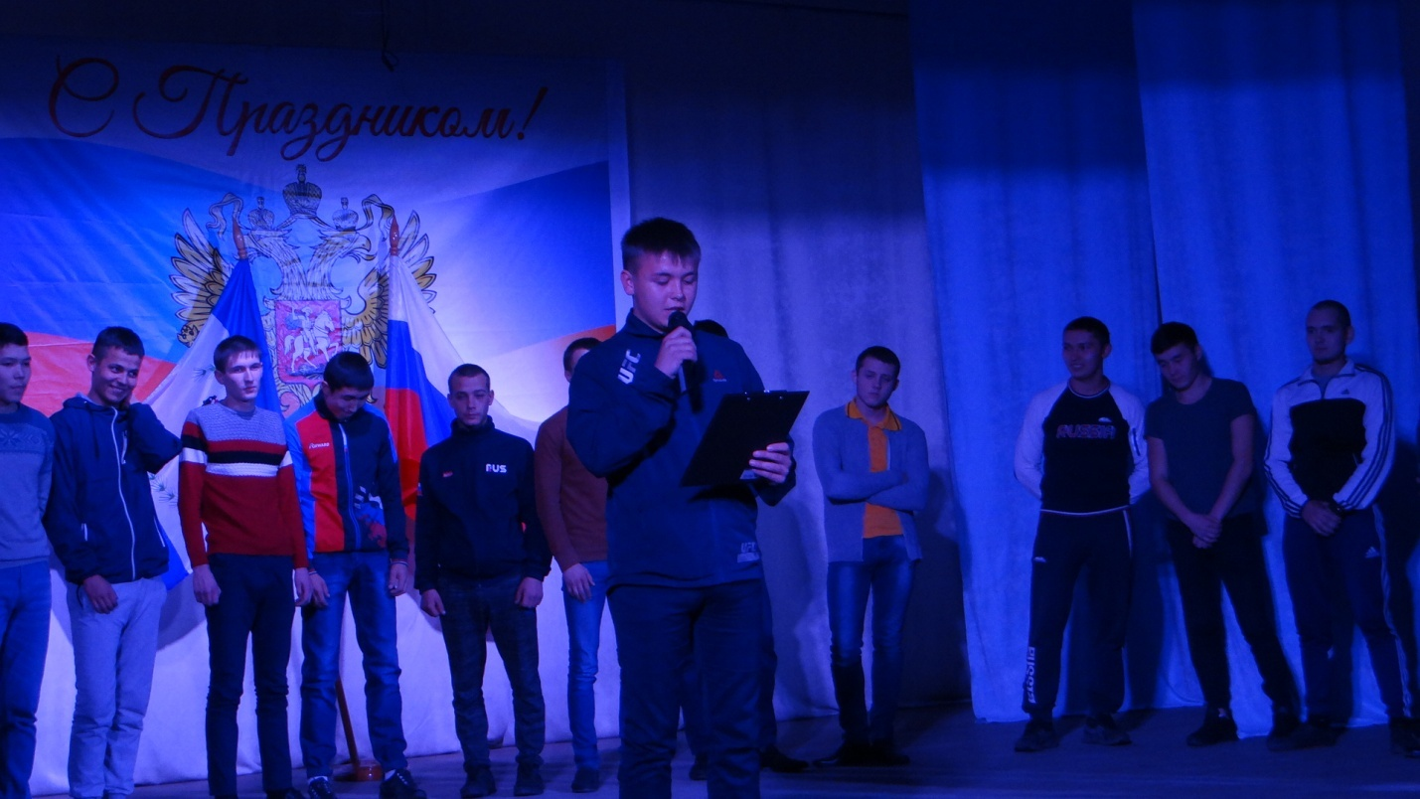

Всем призывникам главы МО «Боханский район» вручили необходимые наборов принадлежностей для призывников, а также с напутственными словами выступили глава МО «Хохорск», глава МО «Новая Ида»
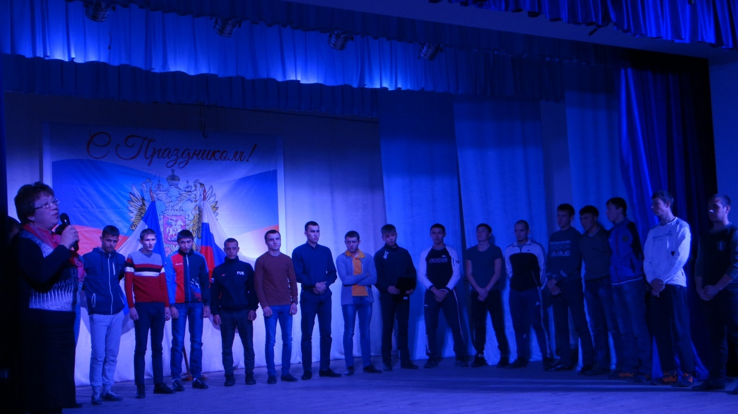

ОБЩАЯ ФОТОГРАФИЯ С ПРИЗЫВНИКАМИ
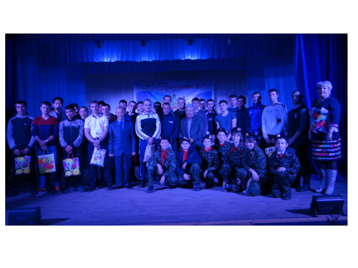

В целях патриотического воспитания на мероприятии присутствовали обучающиеся ОУ МО «Боханский район», студенты профессиональных учреждений, воспитанники военно-патриотических клубов «Вымпел» МБОУ «Боханская СОШ № 1», Военно-патриотический клуб «Звезда» МБОУ «Александровская СОШ», Военно-патриотический клуб «Барс» МБОУ «Боханская СОШ № 2», Военно-патриотический клуб «Юность» МБОУ «Ново-Идинская СОШ».

Дорогие ребята, призывники, наша встреча подошла к концу. Знайте, что мы вас ждем, служите достойно, на благо нашей Родины!

Ведущий специалист отдела
по делам молодежи, спорту и туризму Н.А. Нефедьева

